**Еськевич Змитрок (Jeśkiewicz, Eskiewicz Zmitrok)**

20 января 1790 г – венчание с Агатой Шило с деревни Дедиловичи (НИАБ 136-13-894, лист 68, №1/1790-б (ориг)).

12 сентября 1798 г – крещение сына Тадея (НИАБ 136-13-894, лист 37, №43/1798-р (ориг)), (РГИА 823-2-18, лист 266,№44/1798-р (коп)).

7 октября 1800 г – крещение дочери Текли Барбары (НИАБ 136-13-894, лист 42, №29/1800-р (ориг), НИАБ 136-13-949, лист 103об, №32/1800-р (коп)).

7 августа 1804 г – крещение дочери Елены Марты (НИАБ 136-13-894, лист 54об, №29/1804-р (ориг)).

**НИАБ 136-13-894:** Лист 68. **Метрическая запись №1/1790-б (ориг).**

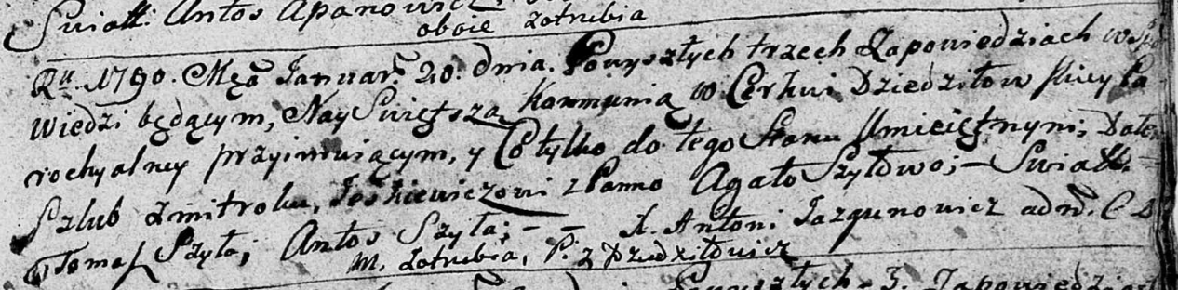

Дедиловичская Покровская церковь. 20 января 1790 года. Метрическая запись о венчании.

Jeśkiewicz Zmitrok – жених, с деревни Отруб.

Szyłowa Agata – невеста, с деревни Дедиловичи.

Szyło Tomasz – свидетель.

Szyło Antoś – свидетель.

Jazgunowicz Antoni – ксёндз.

**НИАБ 136-13-894:** Лист 37. **Метрическая запись №43/1798-р (ориг).**

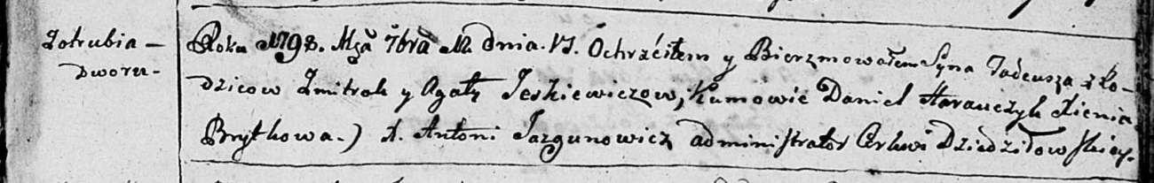

Дедиловичская Покровская церковь. 12 сентября 1798 года. Метрическая запись о крещении.

Jeskiewicz Tadeusz – сын родителей со двора Отруб.

Jeskiewicz Zmitrok – отец.

Jeskiewicz Agata – мать.

Harauczyk Daniel - кум.

Brytkowa Xienia - кума.

Jazgunowicz Antoni – ксёндз.

**РГИА 823-2-18:** Лист 266. **Метрическая запись №44/1798-р (коп).**

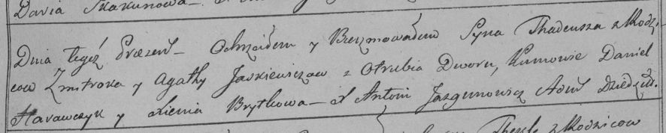

Дедиловичская Покровская церковь. 12 сентября 1798 года. Метрическая запись о крещении.

Jaskiewicz Thadeusz – сын родителей со двора Отруб.

Jaskiewicz Zmitrok – отец.

Jaskiewiczowa Agatha – мать.

Harawczyk Daniel – кум.

Brytkowa Xienia – кума.

Jazgunowicz Antoni – ксёндз.

**НИАБ 136-13-894:** Лист 42. **Метрическая запись №29/1800-р (ориг).**

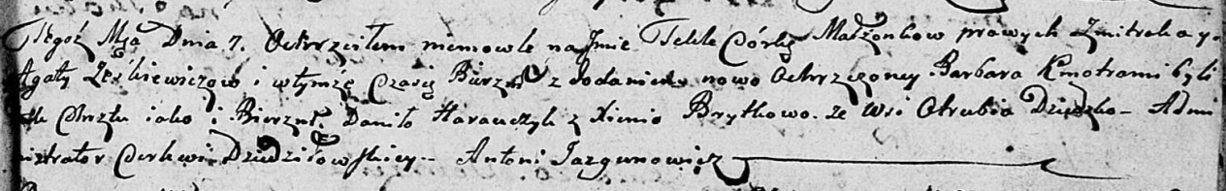

Дедиловичская Покровская церковь. 7 октября 1800 года. Метрическая запись о крещении.

Jeśkiewiczowna Tekla Barbara – дочь родителей с деревни Отруб.

Jeśkiewicz Zmitrok – отец.

Jeśkiewiczowa Agata – мать.

Harawczyk Daniła – кум.

Brytkowa Xienia – кума.

Jazgunowicz Antoni – ксёндз.

**НИАБ 136-13-949:** Лист 103об. **Метрическая запись №32/1800-р (коп).**

(См. тж.: НИАБ 136-13-894, лист 42,№29/1800-р (ориг))

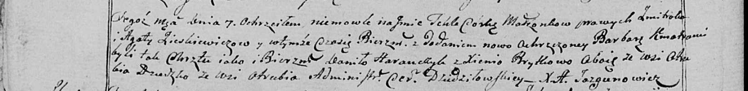

Дедиловичская Покровская церковь. 7 октября 1800 года. Метрическая запись о крещении.

Zieskiewiczowna [Jeśkiewiczowna] Tekla Barbara – дочь родителей с деревни Отруб.

Zieskiewicz [Jeśkiewicz] Zmitrok – отец.

Zieskiewiczowa [Jeśkiewiczowa] Agata – мать.

Harauczyk Daniło – кум, с деревни Отруб.

Brytkowa Xienia - кума, с деревни Отруб.

Jazgunowicz Antoni – ксёндз.

**НИАБ 136-13-894:** Лист 54об. **Метрическая запись №29/1804-р (ориг).**

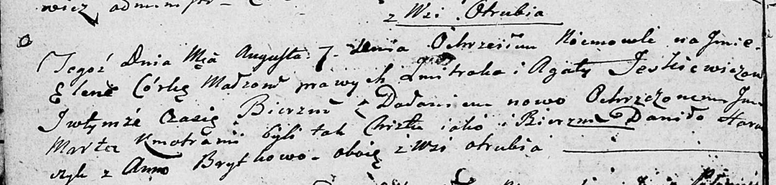

Дедиловичская Покровская церковь. 7 августа 1804 года. Метрическая запись о крещении.

Jeskewiczowna Elena Marta – дочь родителей с деревни Отруб.

Jeskewicz Zmitrok – отец.

Jeskewiczowa Agata – мать.

Harawczyk Daniło – кум, с деревни Отруб.

Brytkowa Anna – кума, с деревни Отруб.

Jazgunowicz Antoni – ксёндз.